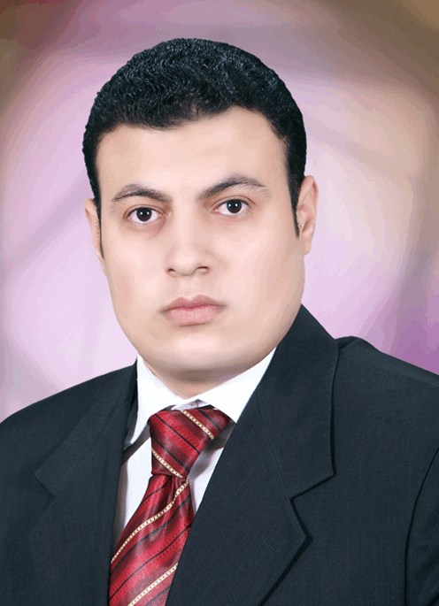
عبدالحميد دياب عبدالحميد
مراقب تكاليف

العمر : 32عام
العنوان : مدينة السادات– المنوفية - مصر
الخدمة العسكرية : معاف نهائي
الحالة الاجتماعية : متزوج
الهاتف: 01090421177 01010712895
الايميل : accounting.office1@yahoo.com
رخصة قيادة وسيارة : يوجد

التعليــــــــــم والمؤهـــــــلات

بكالوريوس تجارة – جامعة المنوفية – دور مايو 2005

دبلوم فى المحاسبة والمراجعة – جامعة مدينة السادات – 2015

الأكاديمية العربية للعلوم والتكنولوجيا و النقل البحري بالإسكندرية ) ) 2010 CMAدراسة بارت وان من الشهادة الامريكية

منهج الدراسة :
إدارة التكاليف – إعداد الموازنات التقديرية والتخطيط – قياس انحرافات التكلفة – قياس الأداء - الرقابة الداخلية – التقارير المالية والمحاسبة المالية

الخبرات السابقة
مدير مراقبة تكاليف : يونيو 2015 حتى مايو 2016 شركة العطية القابضة ,المملكة العربية السعودية .
مدير تكاليف : سبتمبر 2013 حتى مايو2015 شركة ايجيبت للملابس الطبية ، مدينة السادات .
مسئول التدقيق الداخلى يوليو 2012 حتي يوليو 2013 الشمال لانتاج الاسمنت , ماس القابضة ,عطبرة- السودان
مدير تكاليف : يوليو 2010 حتي يونيو 2012 الشاطئ للصناعات الحديدية , الدوادمي - السعودية
محاسب تكاليف يوليو 2008 حتي يونيو 2010 نور نايل تكستايل للصباغة و النسيج , مدينة السادات
محاسب تكاليف : فبراير 2006 حتي ابريل 2008 شركة المركزات والعصائر (بي جي ) , مدينة السادات

مهارات الحاسب الاّلى واللغة
العمل على البرامج المحاسبية الاتية :
Microsoft dynamic nav ERP
View soft ERP
ELmotakamel ERP
Gamsheed ERP
Double click ERP
اللغة الانجليزية : جيد جدا
Perfect in Excel, word, Internet
المهارات العملية والادوار الوظيفية

الخبرات العملية فى مجال التكاليف الصناعية:

* تصنيف عناصر التكاليف وتبويبها بما يتناسب مع طبيعة النشاط .

*احتساب التكلفة المعيارية والتقديرية للمنتج لاغراض التخطيط والرقابة والتسعير.

* احتساب التكلفة الفعلية للمنتج أو أوامر الانتاج وفقا للمداخل المختلفة للتكاليف واعداد تقارير تحليلية بذلك.

*احتساب تكلفة المبيعات لكل منتج وقياس نسبة عائد مساهمته فى تغطية التكاليف الثابتة خلال الفترة و اعداد التقارير التحليلية.

* تقييم مخزون الانتاج التام اخر الفترة وفق المعايير المحاسبية سواء فى انظمة الجرد المستمر أوالدورى.

*اعداد قوائم التكاليف وقوائم الدخل الفعلية والتقديرية للمنتجات باستخدام مداخل التكاليف المختلفة .

* استخدام أفضل الطرق الاحصائية لفصل التكاليف شبه الثابتة وشبه المتغيرة لأغراض التخطيط والرقابة .

*استخدام معدلات التحميل فى تحميل أوامر الانتاج بالتكاليف الصناعية غير المباشرة .

*توزيع التكاليف الصناعية الغير مباشرة لمراكز الخدمات على المراكز الانتاجية باستخدام الطريقة التبادلية والمباشرة .

* اعداد التقارير المقارنة بين التكاليف المعيارية و التكاليف الفعليه لقياس تكلفة الانحرافات وتحليلها .

*اعداد التقارير الانتاجية الفعلية ومقارنتها مع الانتاج المخطط خلال الفترات ، واعداد تقارير الانتاج التالف والمعيب .

*احتساب نسبة الطاقة الفعلية التى تعمل بها الشركة واحتساب نسبة الطاقة العاطله من واقع البيانات الفعلية للانتاج لاغراض التخطيط والرقابة وقياس حد المساهمه فى تغطية التكاليف الثابتة .

*اعداد تقاريرتكلفة الاحتياجات المستقبلية من المواد الخام ومن العمالة وفقا للمواصفات الفنية والمعيارية الموضوعه .

*اعداد تقارير تكلفة الانتاج تحت التشغيل وموقفه حتى تاريخ محدد .

*تقديم التقارير الرقابية التى تتبع المواد المنصرفه فعليا على الانتاج واحتساب تكلفتها ومقارنتها بالمواد المعيارية وتكلفتها .

*تقديم تقارير تكلفة الانحرافات سواء الانحرافات الايجابية او السلبية ومعالجتها محاسبيا وفقا للمبادئ المحاسبية المقبولة

* الاشراف على مراقبة المخزون ومتابعة ارصدة الاصناف الراكدة والتالفة والسليمة.

* استخدام تحليل نقطة التعادل لحساب عدد الوحدات الواجب بيعها لكل منتج علي حدي لتحقيق الأرباح المستهدفة.

*تصميم وتطوير الدورة المستندية اللازمة لتطبيق نظام التكاليف وفقا لنوع النشاط ومتابعة سير الإجراءات و مراقبة عمليات الصرف الخاصة بالمخازن علي التشغيل ومراجعتها .

* التأكد من صحة القيود المحاسبية الخاصة بحسابات التكاليف والمخزون .

* اعداد الموازنات التشغيلية و قائمة التكاليف وتحليلاتها وقائمة الدخل وتحليلاتها وقائمة المركز المالي الربع سنوي.3
* قياس انحرافات الموازنة التشغيلية .

